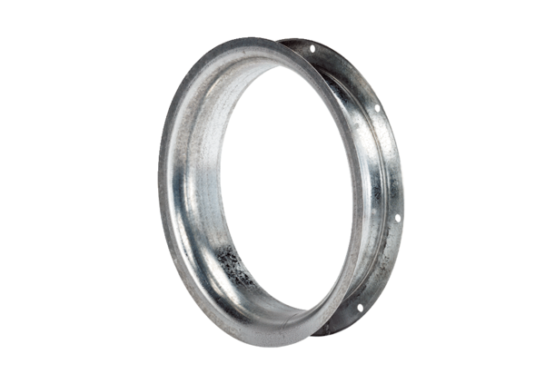Usisna mlaznica AD 25Jedinica za pakiranje: 1 komAsortiman: C
Broj artikla: 0180.0620Proizvođač: MAICO

